Инструкция по отправке документов на Московскую Биржу
через Личный кабинет Участника (ЛКУ)

На Московскую Биржу через ЛКУ в электронном виде могут быть предоставлены следующие документы, подписанные электронно-цифровой подписью (ЭЦП):

- Заявления на регистрацию/изменение/аннулирование пользовательских идентификаторов/логинов на Фондовом, Валютном, Денежном и Срочном рынках;
- Документы на заказ/изменение/отказ от услуг информационно-технического обеспечения ПАО Московская Биржа (договор ИТО)

(формы документов размещены на сайте Биржи http://www.moex.com/a1819)
Направляемый файл обязательно должен быть подписан ЭЦП, шифровать НЕ нужно.
I. Подписание файла
1-й способ:
- убедитесь, что криптографические средства установлены на данном компьютере (ПО АПК Валидата Клиент),
- в соответствующей папке выберите предварительно заполненный документ и правой кнопкой мыши пункт меню АПК Валидата Клиент и далее «Создать ЭП».

2-й способ:
- запустите ПО АПК Валидата Клиент,
- в меню выберите раздел «Сервис», а в нём «Установка ЭП» и далее следуйте указаниям пошагового «Мастера установки ЭП».

Для обработки принимаются заявления, подписанные ЭЦП, владельцы которых обладают достаточными полномочиями: первое лицо организации или на основании предоставленной и акцептованной Биржей доверенности (например, на сайте Биржи http://www.moex.com/a1819 документ «Доверенность на подписание электронных документов»).

В случае необходимости файл может быть зашифрован на ключ Московской Биржи, выданный на Гилод Елену Аркадьевну.

II. Отправка файла через ЛКУ
- Вы, как сотрудник Участника торгов, должны иметь доступ в ЛКУ.
На главной странице сайта Московской Биржи www.moex.com и выберите Личный кабинет

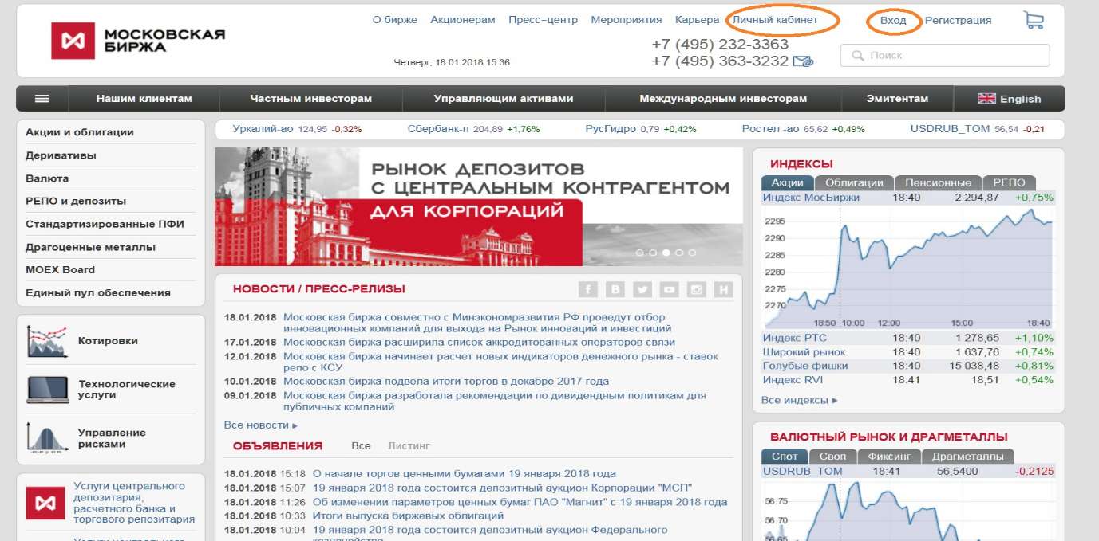
- Выберите раздел «ПОРУЧЕНИЯ» ->
- Далее Раздел «ОТПРАВКА СООБЩЕНИЙ / ДОКУМЕНТОВ» ->
- Тема обращения: «Идентификаторы/ Технический доступ»
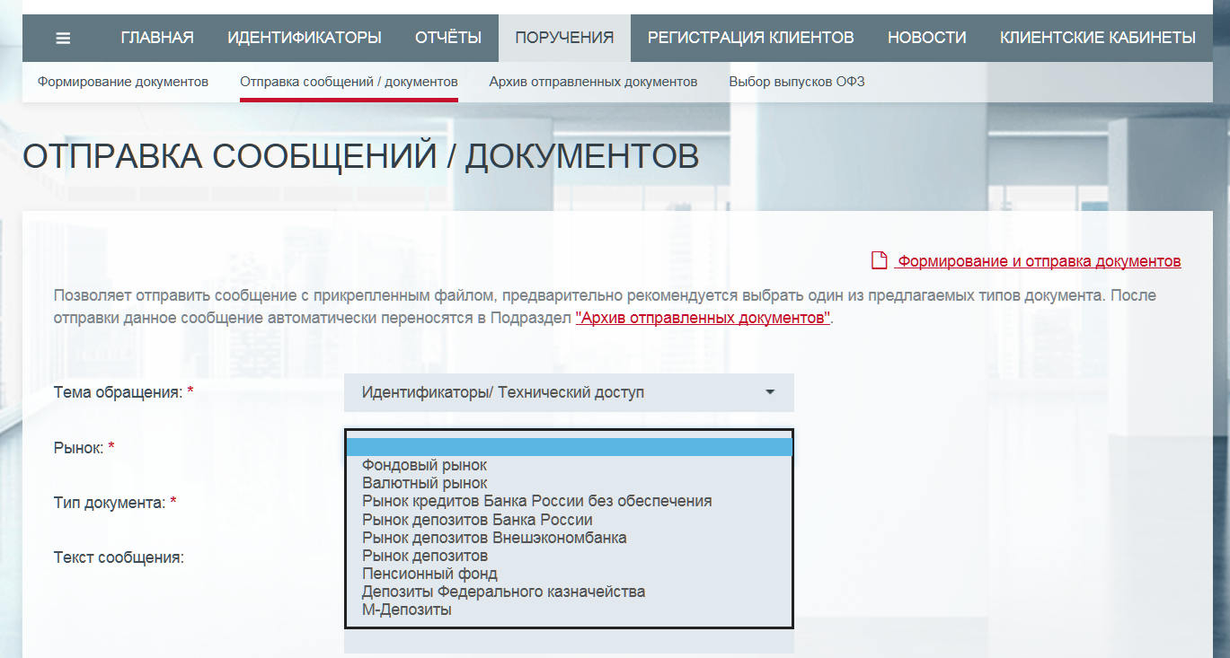
- Рынок: выберите нужный рынок*, для которого Вы оформляете Заявление

- Выберите «Тип документа» в соответствии с Вашим заявлением
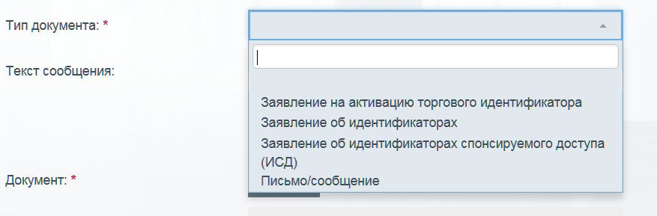

- Выберите «Операцию» в соответствии с Вашим заявлением
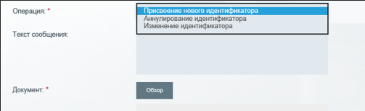
«Текст сообщения» заполняется опционально.

- С помощью кнопки «Обзор» прикрепите необходимый к отправке файл.

*если отправляется Заявление на «Срочный рынок/СПФИ/на услугу в рамках ИТО», можно воспользоваться закладкой «Фондовый рынок» (сервис ЛКУ в доработке).

